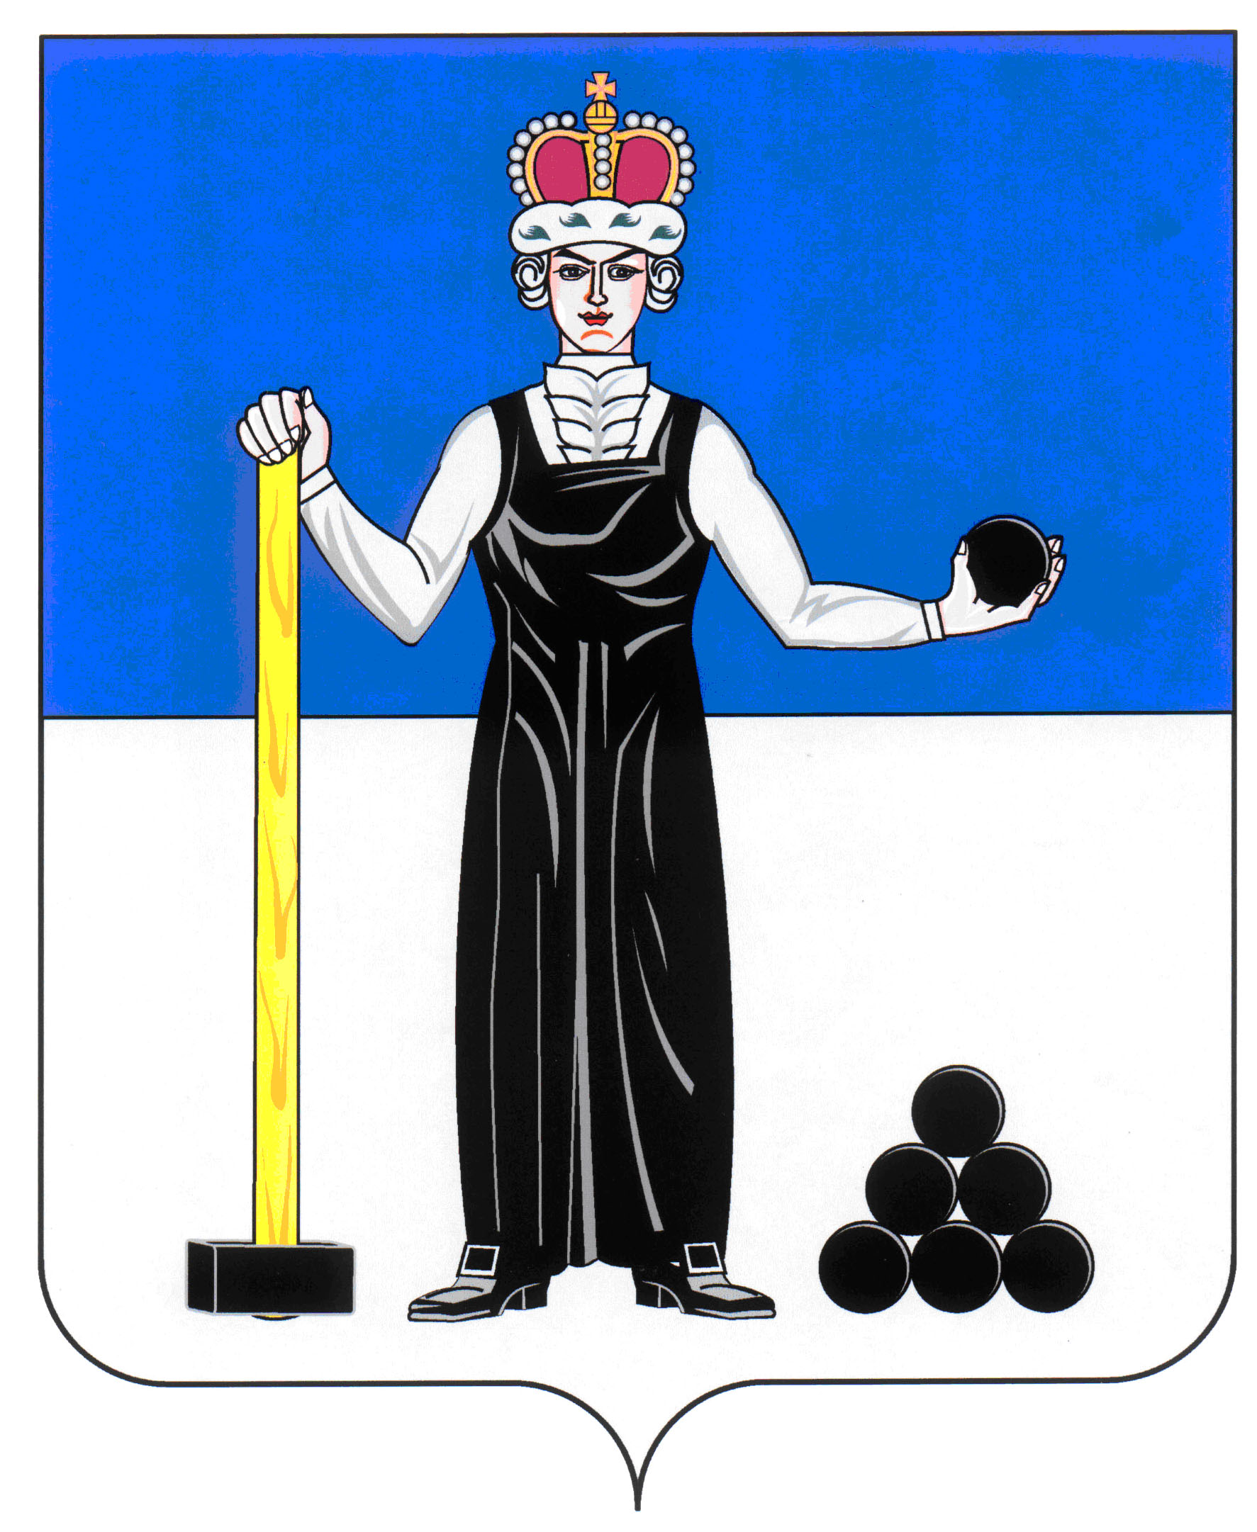
Р Е Ш Е Н И Е

ЗЕМСКОГО СОБРАНИЯ

АЛЕКСАНДРОВСКОГО МУНИЦИПАЛЬНОГО РАЙОНА

ПЕРМСКОГО КРАЯ

25.10.2018
11
____________________ №________________

О приостановлении действия абзаца шестого пункта 3.2. Положения об организации отдыха детей в каникулярное время в Александровском муниципальном районе принятого решением Земского Собрания от 04.04.2013 № 494

В соответствии с пунктом 11 части 1 статьи 15 Федерального закона от 06.10.2003 № 131-ФЗ «Об общих принципах организации местного самоуправления в Российской Федерации», в целях единого подхода при формировании бюджета Александровского муниципального района на 2019 год и плановый период 2020 и 2021 г.г., Земское Собрание Александровского муниципального района
РЕШАЕТ:
1. Приостановить до 01 января 2019 года действие абзаца шестого пункта 3.2. Положения об организации отдыха детей в каникулярное время в Александровском муниципальном районе, принятого Решением Земского Собрания от 04.04.2013 № 494.
2. Обнародовать настоящее Решение на официальном сайте aleksraion.ru.
3. Настоящее решение вступает в силу со дня его официального обнародования.

Председатель Земского Собрания
Александровского муниципального района Д.В. Щеглов

И.о. главы муниципального района
– главы администрации Александровского
муниципального района Т.А. Щербинина

